**公司介绍**

应用材料公司是材料工程解决方案的领导者，全球几乎每一个新生产的芯片和先进显示器的背后都有应用材料公司的身影。凭借在规模生产的条件下可以在原子级层面改变材料的技术，我们助力客户实现可能。应用材料公司坚信，我们的创新必能驱动先进科技成就未来。

更多信息请浏览公司官网[**http://www.appliedmaterials.com**](http://www.appliedmaterials.com)

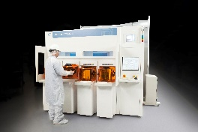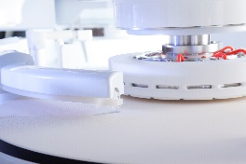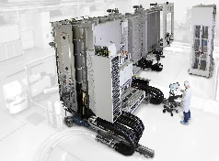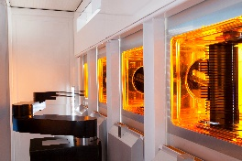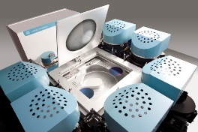

**我们是世界第一的半导体和显示设备供应商。**

**我们生产用于材料工程的精密制造设备系统。**

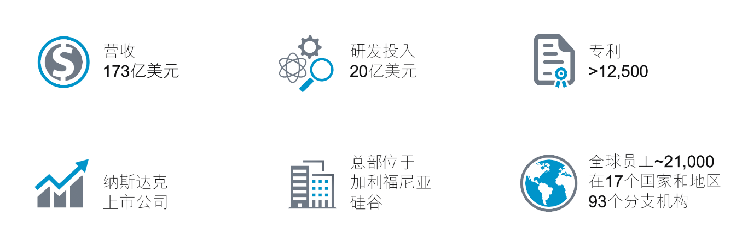

**招聘职位**

* **Customer Engineer 现场客户服务工程师**

**（工作地点：南京）**

**主要职责：**

1、为客户提供技术支持及服务，包括设备维护，数据分析，故障处理等

2、公司内部技术支持

3、为内外部客户提供技术培训

4、承担公司安排的其它工作

**岗位要求：**

1、本科学历，自动化/机电一体化/电子工程/电气工程及其自动化/机械制造及其自动化/精密仪器/光学等相关专业

2、有效的沟通和人际交往能力

3、较强的责任心与团队合作精神，快速学习的能力以及承受富有挑战性工作的能力 4、良好的英语听说读写能力

**投递方式**

**方式一：二维码投递**

**微信电脑端打开链接，右键识别二维码，上传附件投递；**



**方式二：邮箱投递**

**datongxueba2@163.com**

**上传简历的命名格式：**

**应用材料+现场客户服务工程师+学校+专业+姓名**

联系人：

应用材料CE岗校招HR：莫林

TEL：13564739937